KPS Universal Sanitetsrens

FREMSTILLET TIL:

- Velduftende topkvalitet

- Badeværelser, marmor, travertin, armatur, vådrum, toiletter m.m.
- Flot, blank optørring uden slør eller film
- Sikker i anvendelse

- Sundhedsvæsen,
institutioner, wellness, virksomheder, hoteller,
rengøringsselskaber m.fl.
Universielt, alkalisk rengøringsmiddel til toiletter og baderum sanitære overflader, fliser, porcelæn, corian, sanua, dampbade, installationer, armaturer m.m.

BRUGSANVISNING OG DOSERING:
Blandes med vand. Normaldosering:30 ml. pr. 10 ltr vand. Kraftig rengøring: 50 ml. pr. 10 ltr vand.
Produktet kan anvendes på alle vaskbare flader, herunder marmor, aluminium etc. Produktet er velegnet til anvendelse i skumkanoner, manuelt med børste/svamp/klud. Velegnet til ”spray & wipe” rengøring. Velegnet til anvendelse i mopsystemer og gulvvaskemaskiner.

FORDELE:
Fjerner snavs, fedt og lettere kalkslør samt modvirker dannelsen af kalksæbehinder. KPS Universal Sanitetsrens kan anvendes på marmor, travertin og terrazzo.
Højkoncentreret, økonomisk i anvendelse. Tørrer pletfrit op – uden
efterpolering. Højt aktivt indhold af kalkbindere, sikrer effektiv rengøring. Produktet er ikke klassificeret og efterlader en ren, frisk duft i rengjorte områder.

MILJØ:
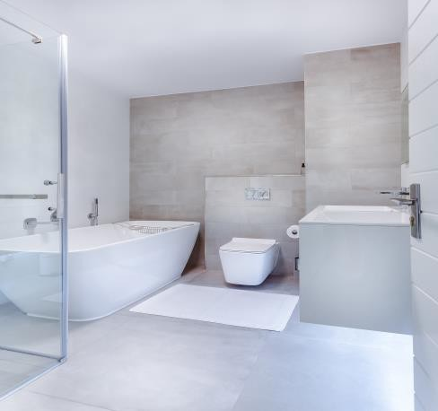
I relation til spildevandsudledning indeholder produktet udelukkende C-stoffer (uproblematiske stoffer).

LAGERING:
Tillukket i originalemballage. Holdbarhed 36 måneder fra produktionsdato. Opbevares utilgængeligt for børn.
